Мероприятие на тему « Осторожно- огонь».

14 сентября 2016г провели мероприятие в МКОУ « Маджалисская СОШ №-1» во 2 классе. Классный руководитель Гасангусенова Ашура Магомедовна. Приглашены на мероприятие Представители МЧС Кайтагского района Ахмедов Мусагаджи Магомедиминович - командир отделения пожарной части и Ашурбеков Булгаг Гусейниевич – пожарный . 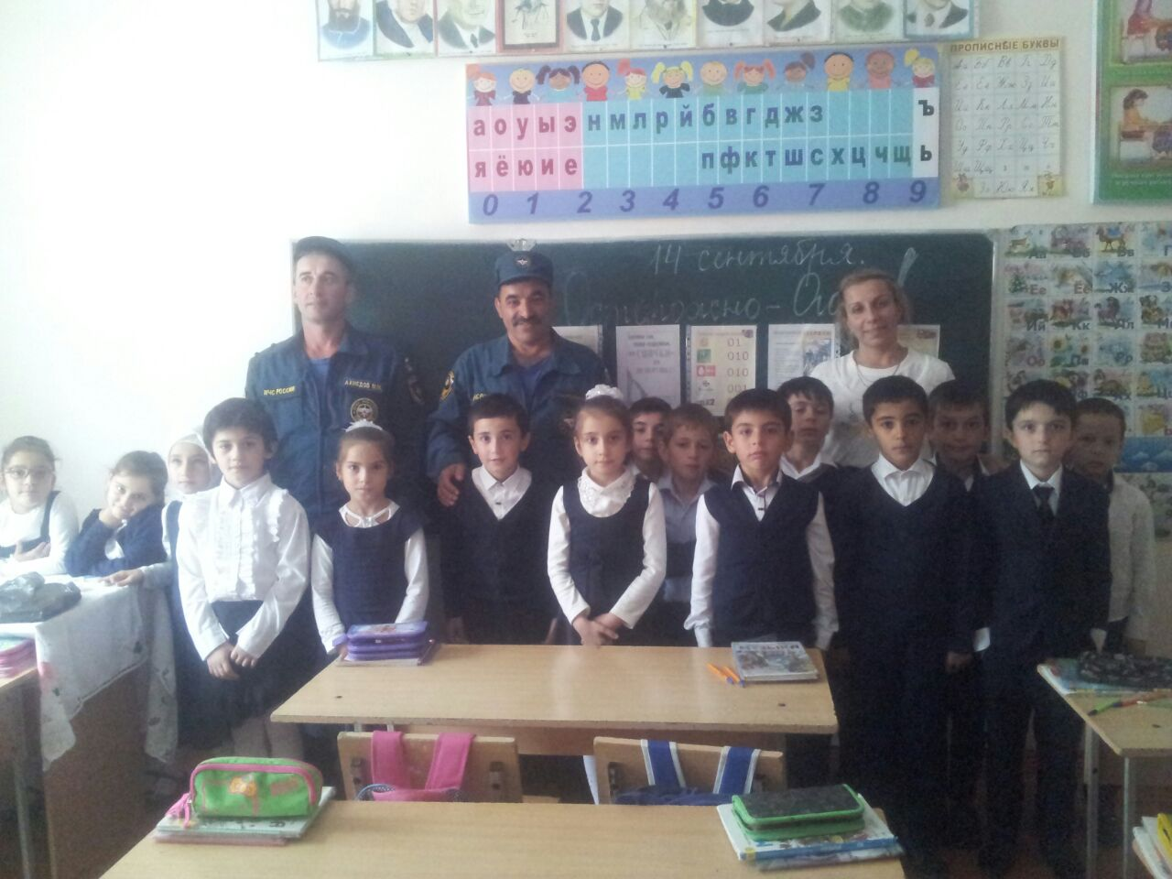

17 сентября2016г провели мероприятие на тему « Внимание пешеходы» во 2 классе с приглашением местного корреспондента Магомедовой Айшат и родителей учащихся 2 класса. Присутствовали и педагоги МКОУ « МСОШ №-1»

